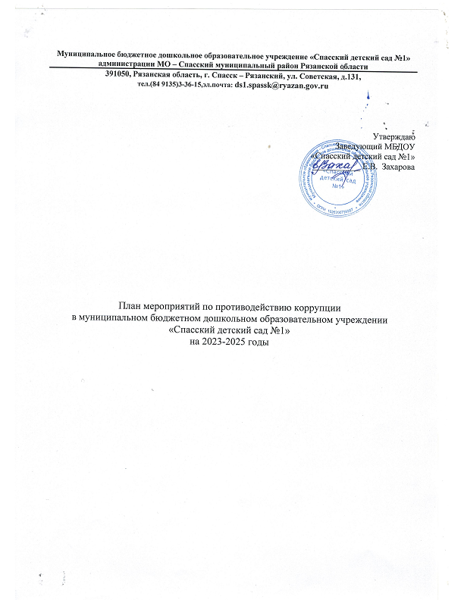
Цель: создание и внедрение организационно – правовых механизмов нравственно – психологической атмосферы, направленных на эффективную профилактику коррупции в МБДОУ «Спасский детский сад №1»

Задачи:

Разработка мер направленных, на обеспечение прозрачности действий ответственных лиц в условиях коррупционной ситуации;

Совершенствование методов обучения и воспитания детей нравственным нормам, составляющим основу личности, устойчивой против коррупции;

Разработка и внедрение организационно – правовых механизмов, снимающих возможность коррупционных действий;

Содействие реализации прав граждан и организаций на доступ к информации о фактах коррупции, а также на их свободное освещение в СМИ

